**Experiment5**

1. 编写一个使用EL的JSP程序，该程序将使用用户输入的数据来操作当前页面的背景色、字号大小、表格宽度和边框。

***代码见：test1.jsp和test1_1.jsp***

***运行截图：***

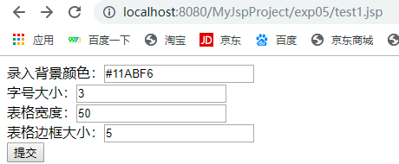

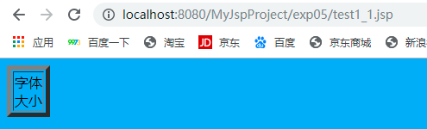

1. 编写一个使用EL的JSP程序，输入一个数字，提交后输出该数字的九九乘法表。

***代码见：test2.jsp和test2_2.jsp***

***运行截图：***

1. ***、输入的数据合法***

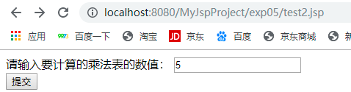 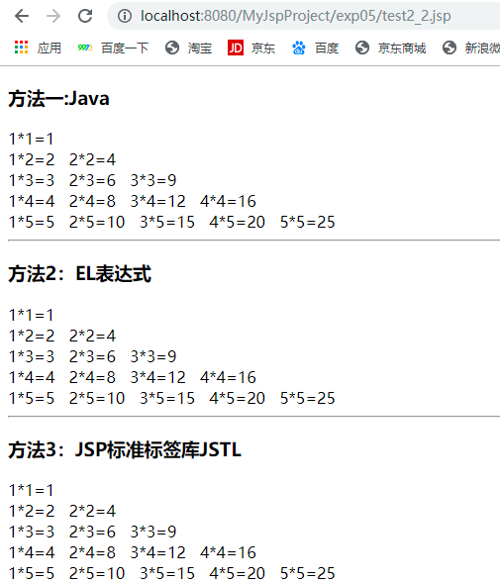

1. ***、运行截图2：输入的数据不合法，捕获异常***

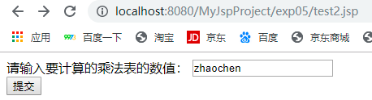

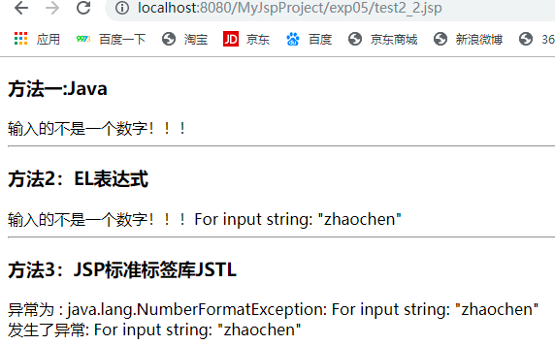

3.编写一个JSP页面，实现将下表所示的内容存储在Map中,并使用forEach进行遍历输出。

|  |  |
| --- | --- |
| 百度 | http://www.baidu.com/ |
| 雅虎 | http://cn.yahoo.com/ |
| 谷歌 | http://www.google.com/ |

***代码见：test3.jsp***

***运行截图：***

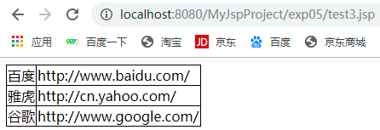

4.程序体验题

<https://www.cnblogs.com/hongten/archive/2011/07/25/2115743.html>

<https://www.cnblogs.com/hongten/archive/2011/07/25/2115749.html>

***代码见：test4.1.jsp——>test4.7.jsp***

***运行截图：***

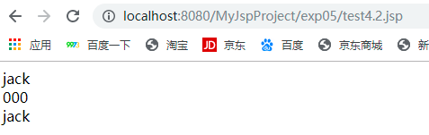

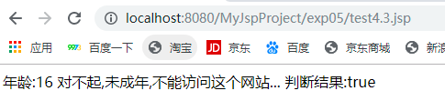

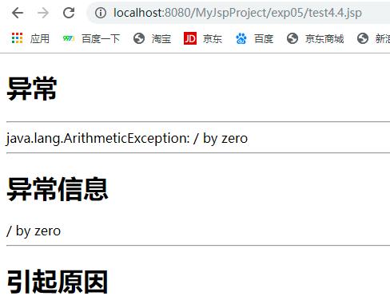

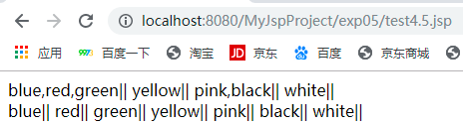

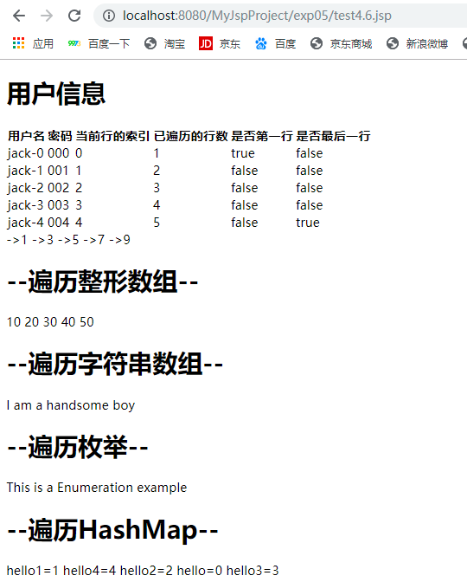

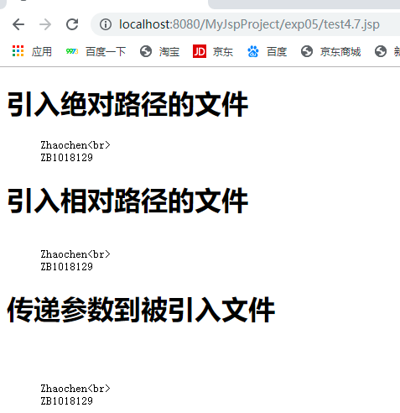

5.Mysql的安装和配置（在自己的机器上操作）

<https://blog.csdn.net/qq_34444097/article/details/82315587>

<https://www.cnblogs.com/WPF0414/p/10060718.html>

***运行截图：***

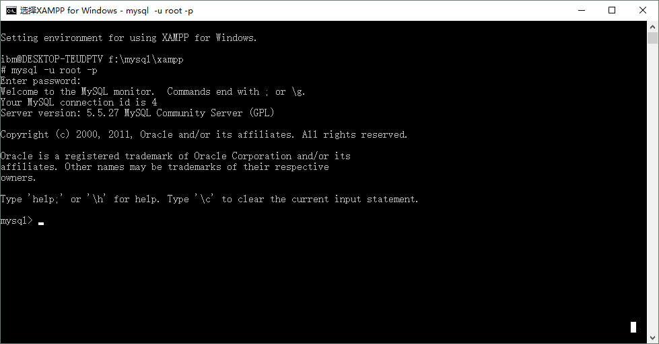

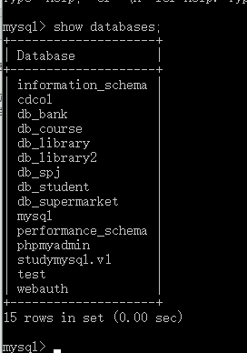

6.Navicat的安装和配置（在自己的机器上操作）

https://blog.csdn.net/G15738290530/article/details/80557379

<https://blog.csdn.net/weixin_39033443/article/details/81711306>

***运行截图：***

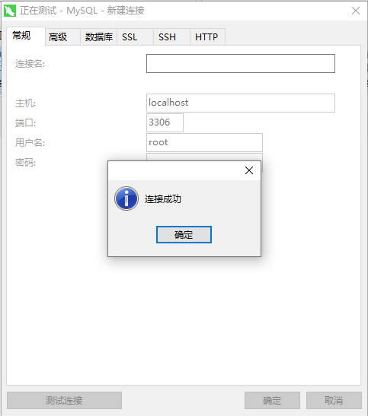

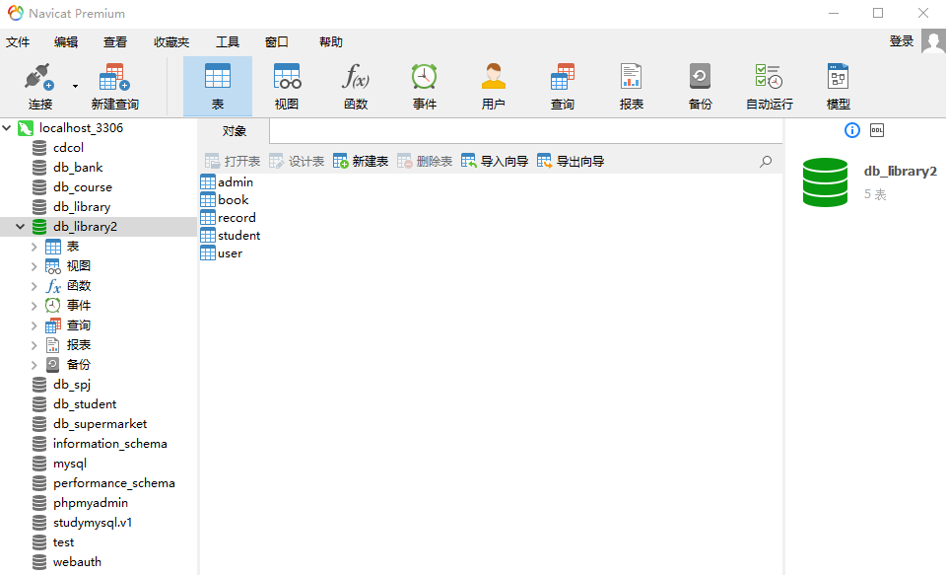

7.Jsp连接Mysql测试

<https://www.cnblogs.com/biehongli/p/5950900.html>

<https://www.cnblogs.com/alsf/p/9346921.html>

***代码见：jdbcConnTest.jsp***

***运行截图：***

1. ***、连接成功***

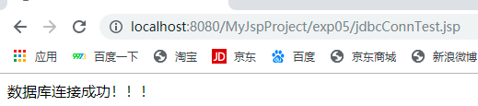

***②、没有打开MySQL服务的情况：***

com.mysql.jdbc.exceptions.jdbc4.CommunicationsException: Communications link failure



***③、账号或者密码错误的情况：***

javax.servlet.ServletException: java.sql.SQLException: Access denied for user 'root'@'localhost' (using password: YES)

